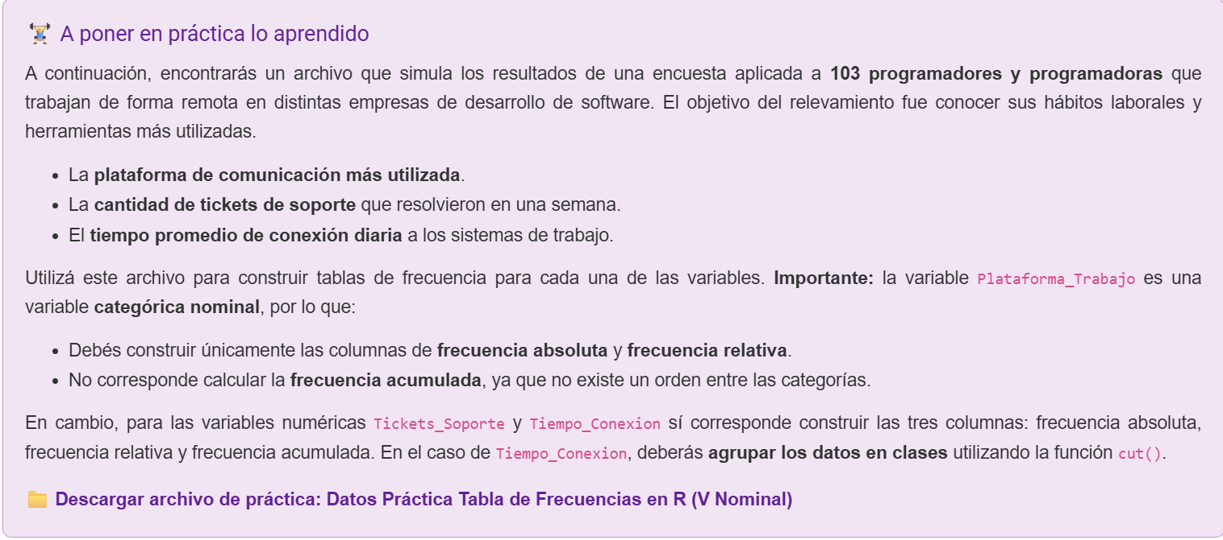***Ejercicio seleccionado para desarrollar el Video de las Actividades Semana 2.***

Link del Drive del Video Subido: https://drive.google.com/drive/folders/1UNRXDLfngWnpia0hctzfO6I1-lqYOemR